Ten Berge-Ontmoeting
Gedicht van de Week
week 21- 2023

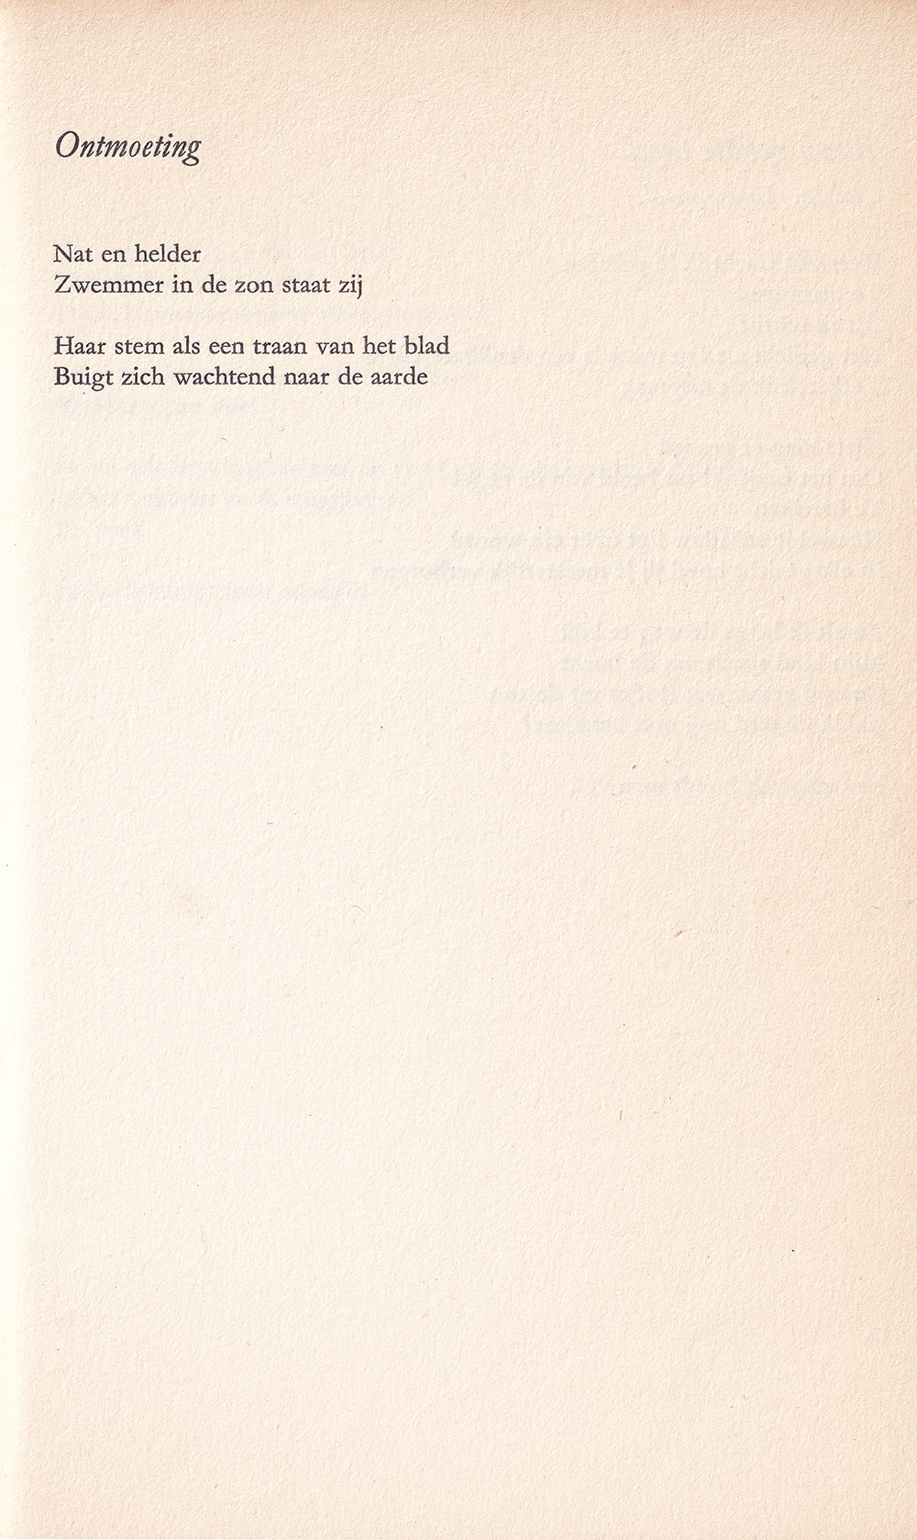

Na het luchtige gedicht van vorige week nu een gedicht van een dichter die het bedrijf van het dichten op een andere manier serieus neemt. Wat het dichten inhoudt: “Ik kan het niet zeggen. Ik weet het niet. Ik tracht het te schrijven” zegt de dichter, Ten Berge (geb.1938) in een interview. En verderop : “Bij mij gaat het nooit van ‘ha, ha, eens even een versje schrijven’”.
In 2014 werd eerder een gedicht van hem geplaatst; evenals toen heb ik nu niet gekozen voor een hermetisch gedicht maar voor een meer anekdotisch, maar ook evocatief en nauwkeurig gedicht. Het roept een beeld op, zonder de volledige betekenis prijs te geven. Het verwijst naar de natuur die hij in heel zijn werk als bedreigd en aangetast ziet. Hij heeft een “indiaans levensbesef” ontwikkeld dat eerbied voor de aarde voorop stelt.
Het gedicht is afkomstig uit de debuutbundel “Poolsneeuw”uit 1964.

